### nodeJS连接数据库

nodeJS连接mysql数据库需要引入mysql模块。在引入模块前需要下载mysql模块。

可以使用npm或者cnpm直接下载

npm install mysql

简单的链接mysql数据库的方式我总结为以下几个大的步骤：

1、 引入mysql模块。

2、 配置数据库信息，连接数据库

2.1 host、user、password、port、database

3、 输入sql语句

4、 配置sql回调

4.1 在回调中输出查询结果

4.1.1 如果查询成功则打印查询到的结果

4.1.2 如果查询失败则打印错误信息

5、 关闭数据库连接

1、首先引入mysql模块：

var mysql = require("mysql");

1. createConnection方法创建连接对象（正式的说法是 使用createConnection方法创建一个表示与mysql数据库服务器之间连接的connection对象）

作为createConnection({...})参数的对象，包含以下几个最关键的信息：host（主机）、port（所占端口）、user（用户名）、password（密码）、database（要连接的数据库名）。

值得注意的是所有属性的参数都是字符串形式，包括password。

var connection = mysql.createConnection({

host:"localhost", // 主机地址

user:"fxm", // MYSQl认定的账户名

password:"123", // 用户名对应的密码

port:"3306", // 数据库所在主机地址的端口号

database:"ch3"

});

当然这个作为参数的对象还有好多属性，都和链接数据库相关，比如说链接超时时间什么的，需要的时候可以去查阅。

1. 连接数据库

调用createConnection返回的“连接数据库对象”的connect方法。即可实现对数据库的链接。链接完成后只需要对数据库进行操作即可。

connection.connect();

1. 操作数据库

var sql = 'SELECT * FROM Student'; // sql语句，查询该数据库下Student表内的全部字段信息。

connection.query(sql,function(*err*,*result*){ // 第一个参数err，第二个参数result包含返回操作结果

if(err){

// 如果发生错误，err对象便存在，err.message属性,

// 包含着错误信息。

*console*.log("[SELECT ERROR] - " + err.message);

return; // 这句话很关键，如果发生错误，下面对返回结果result的操作就会出现错误。

}

*console*.log('--------------------------RESULT----------------------------');

*console*.log(result);

*console*.log(typeof result); // Object

*console*.log('------------------------------------------------------------\n\n');

});

connection.end();

最后需要connection.end();

因为结果太长，直接去一部分，返回的结果是：

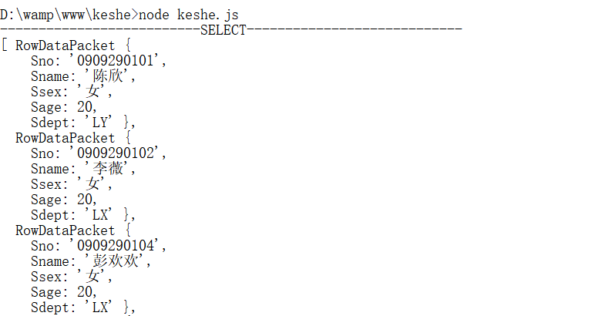

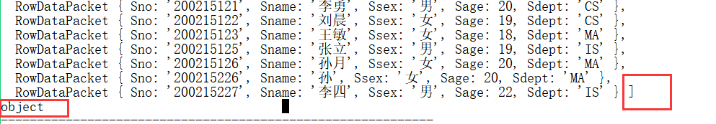

最后返回的是一个对象数组，因此typeof()返回的一个是一个object。

（typeof得到的值没有array）！